

**《大学生安全教育》学习说明**

亲爱的2025级新同学:

祝贺您成为我校的一名新生，作为学校的安全工作部门，维护学校的正常教学、生活秩序，保障学校和师生的安全是我们义不容辞的责任。同时，我们的工作也离不开你们的支持与配合，为此，安全工作处联合学生处、教务处特开设《大学生安全教育》课程。

课程形式为在线学习，请收到通知后认真学习，掌握相关安全知识。具体操作如下： (以下两种学习方式可选择其一)

**一、手机端APP学习**

1、下载安装：扫描下方的二维码或者在手机应用市场搜索“学习通”，或者“超星学习通”下载安装。



2、注册登录：进入 APP后，在登录页面点击“新用户注册”，或者“手机号码快捷登录”，进行手机号注册登录。

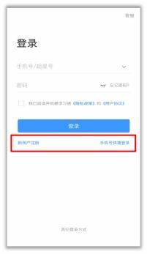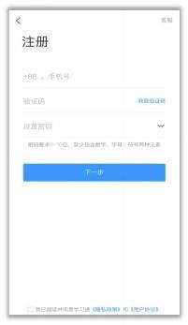

3、完善学校信息：在“UC 码/单位名称”中输入“18324”选择“河北科技师范学院”，“学号/工号”为本人考生号。

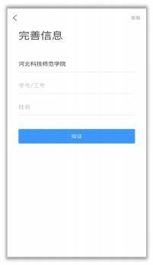

4、增加绑定单位：如已登录学习通，但是未绑定本单位，请添加单位。

点击学习通下方“我”——“头像”——“绑定单位”--“添加单位”，单位处输入“18324”选择“河北科技师范学院”，输入考生号进行单位绑定。

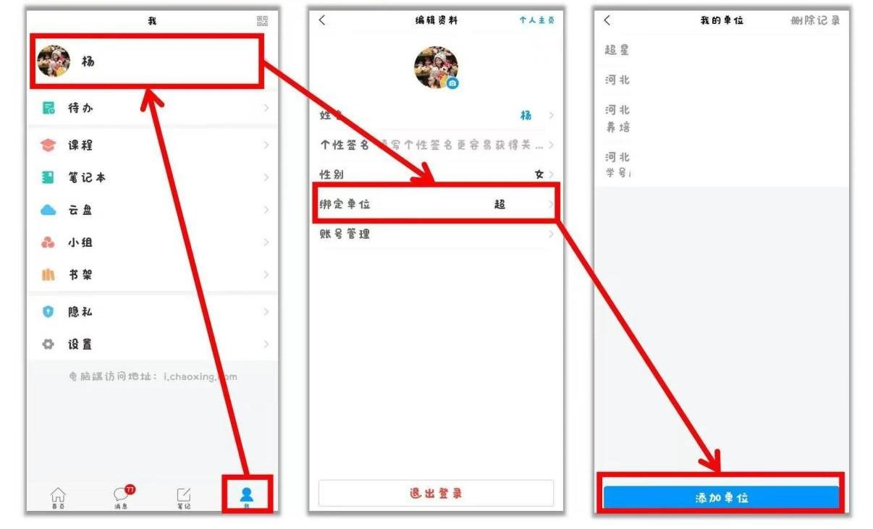

5、课程学习：单位绑定后才可以看到课程，绑定后点击底菜单“我”--“课程”--“我学的课”点击进入对应课程，完成章节任务点、章节测验、考试板块的学习。

**二、电脑端学习**

1、打开网址:hevttc.fanya.chaoxing.com ，进入河北科技师范学院网络教学平台，点击“登录”按钮，手机号绑定学号后，可使用手机号密码登录、手机号验证码登录、使用学习通APP扫码登录，账号、密码与手机端一致；

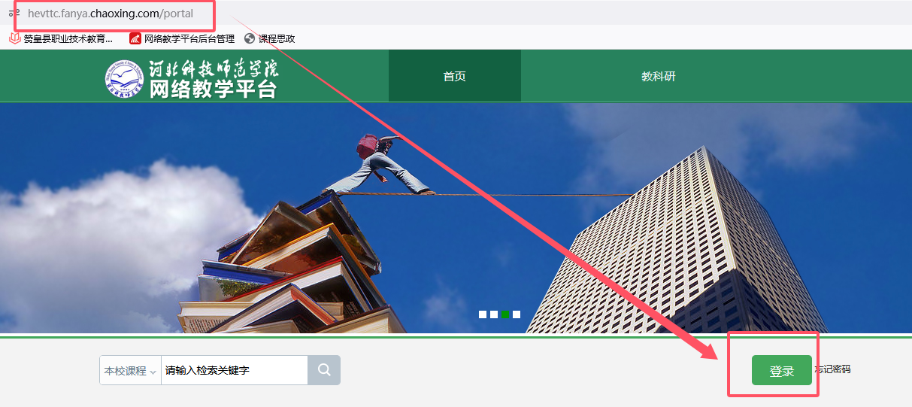

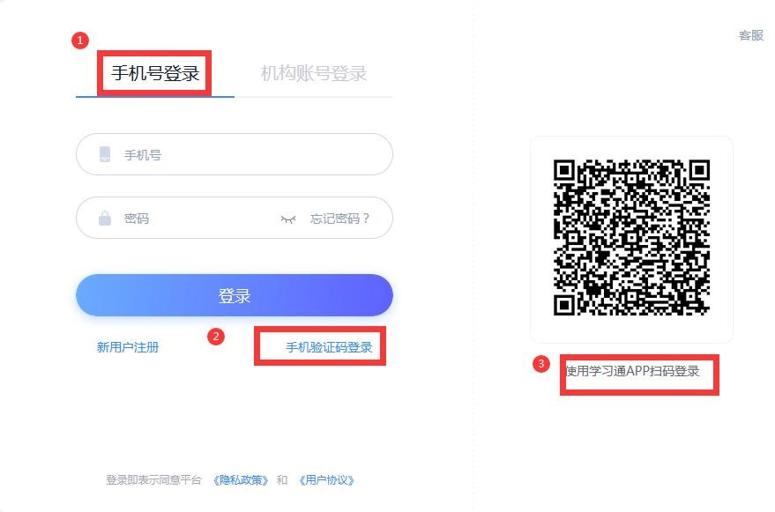

2、登录后进入个人空间，点击“课程”板块，点击“课程”——《大学生安全教育》图标，即可开始学习。

**三、学习时间**

学习时间：2025年7月10日--2025年8月30日，完成课程所有任务点学习。

考试时间：2025年7月10日--2025年8月30日，完成课程考试板块考核。

1. **课程考核**

本课程为零学分必修课，进行在线考核，没有完成学习或成绩不合格的，本学年度不能评优评先。

**五、课程问题答疑**

进入QQ群找超星工作人员进行咨询，或者拨打咨询电话：18133816142。

QQ 群号:739929614 QQ群和电话解答时间为周一至周五9:00-17:00.



河北科技师范学院安全工作处

二 0 二五年七月